2021년도 4분기 시니어 컨설턴트를 다음과 같이 선발합니다.
■ 처우 및 수행업무
• 고용기간: 1년기본 + 1년추가 가능(우수성과자)
• 수행업무 : 기존과 동일직무 수행 원칙
• 총 보수 : 3,600만원/년
• 복지사항 : 기존과 동일 (※ 단, 연금저축, 상조
회비, 상호부조, 대부, 학자금 제외)
■ 지원자격
• 2021년 11월 ~ 2022년 1월 정년퇴직 예정자 중 아래 자격 중 하나를 충족하는 자
① 최근 3년간 年평균 7 마일리지 이상
(`18~`20년도 평가&기타 합계 21 마일리지 이상)
② KT 직무전문가 수행자 (최근 10년內)
■ 선발절차
• 지원/접수→ 1차심사→ 최종선발(그룹인재실)
■ 지원/접수
• 접수기간 : 2021. 9.15(수) ~ 9.24(금) 18시
• 제출서류 : 지원서 (별첨)
• 신청방법 : HYPERLINK "mailto:SCinsa@kt.com"
SCinsa@kt.com 이메일 접수

Q우리사주 무상 배정 이유는A• 근로복지기본법 및 규약에 의거 우리사주 조합에서 보유중인 주식을 우리사주조합 조합원에게 배정하는 것이며, 이번 단체교섭 200만원 상당 주식 지급과는 별개 사항임Q우리사주 조합에 가입하려면A• ERP > HR > 개인업무 > 복지후생 > 우리사주조합 > 조합원 가입/탈퇴 위치에서
• 우리사주 보유 여부와 노동조합 조합원 유무와 관계 없이 가입할 수 있음Q휴직자, 장기연수자 등이 가입하려면A• HYPERLINK "mailto:woorisajoo@kt.com" woorisajoo@kt.com 이메일로 신청 가능Q우리사주는 어떻게 보관 관리되나A• 전담 수탁기관인 한국증권금융에 예탁되며 의무예탁기간 종료 후 개인계좌로 인출 가능
• 개인별 보유 현황은 HR 시스템에 등록 예정Q우리사주 배당소득의 소득세 과세는A• 우리사주 조합을 통해 한국증권금융에 예탁되어 있는 경우 액면가 기준 1,800만원 이하일 때 배당 소득세 없음
• 예탁일로부터 1년 이내 인출할 경우 과세Q의무예탁기간 중 인출할 수 있는 경우는A• 원칙상 의무예탁기간 종료 후에만 가능하나
① 조합의 해산 ② 조합원의 사망, 정년도달 등의 퇴직으로 인한 경우는 인정

2021년 4분기 시니어컨설턴트 선발안내
최근 3년간 평균 7마일리지 이상자 또는 최근 10년 내 KT직무전문가 수행자
[제14 - 154호]
2021년 9월 15일(수)
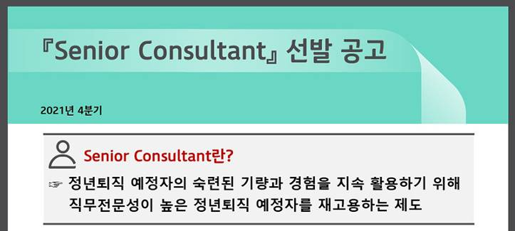
우리사주 관련 주요 FAQ

